**DOSSIER TECHNIQUE**



**DOSSIER MACHINE**

1 Preambule 1

2 Contre indications et securité 1

3 Instructions d’utilisation 1

4 Exemple d’implantation dES kits fF10 et ff 15 SUR sructure 2d 2

4.1 Implantation du matériel FF10 2

4.2 Implantation du matériel FF15 3

4.3 Plan d’implantation du matériel 4

5 Exemple d’implantation du kit ff10 sur Structure 3D 4

5.1 Implantation de la GTL 4

5.2 Côtes d’implantation de la GTL 5

5.3 Implantation d’un BPI et d’un BPO 5

5.4 Côtes d’implantation du BPI et du BPO 6

5.5 Implantation des prises optiques 7

6 Identification et repérage 8

6.1 Code couleurs : 8

6.2 Plan de raccordement abonné 9

7 RaccoRdements des fibres 9

7.1 Colonne montante 9

7.2 Câble abonné 9

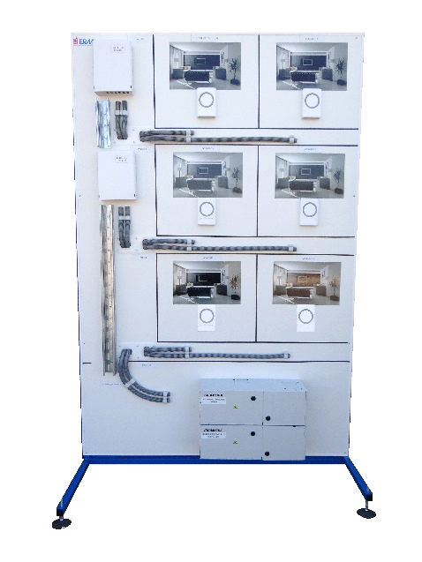

# Preambule



Le dossier technique de la machine est livré sur un DVD-ROM.

Ce support d’information peut se dégrader au fil du temps (rayures, cassures) ou se perdre.

Il est donc fortement conseillé de faire 2 copies de l’original et de les placer en lieu sûr (avec les sauvegardes et les logiciels informatiques de l’établissement par exemple) en prenant soin de noter sur les copies les indications présentes sur le DVD-ROM original.

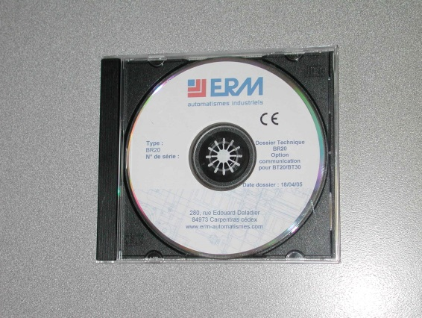

# Contre indications et securité

Le *Kit Fibre Optique FTTH pour déploiement en immeuble - FF10* est prévu pour être utilisé dans les conditions définies par le présent dossier technique, toute autre utilisation de l’équipement est à proscrire.

L’ensemble des consignes de sécurités, des contre-indications d’emploi et procédures de consignation sont détaillées dans le document *DTFF1000006X - Securité et contre-indications.pdf.*

# Instructions d’utilisation

Le *Kit Fibre Optique FTTH pour déploiement en immeuble - FF10* est un système prévu pour effectuer des actions de déploiement de la fibre sur les structures mécaniques 2D ou 3D présentées dans ce document.

Ces kits de composants à installer ne nécessitent donc pas de procédure de mise en route ou d’arrêt du système.

# Exemple d’implantation dES kits fF10 et ff 15 SUR sructure 2d

## Implantation du matériel FF10

L’option FF17 est une structure 2D composée d’une planche de mélaminé afin de permettre l’installation et la mise en œuvre du kit fibre optique FF10. La planche et démontable afin de pouvoir la changer.

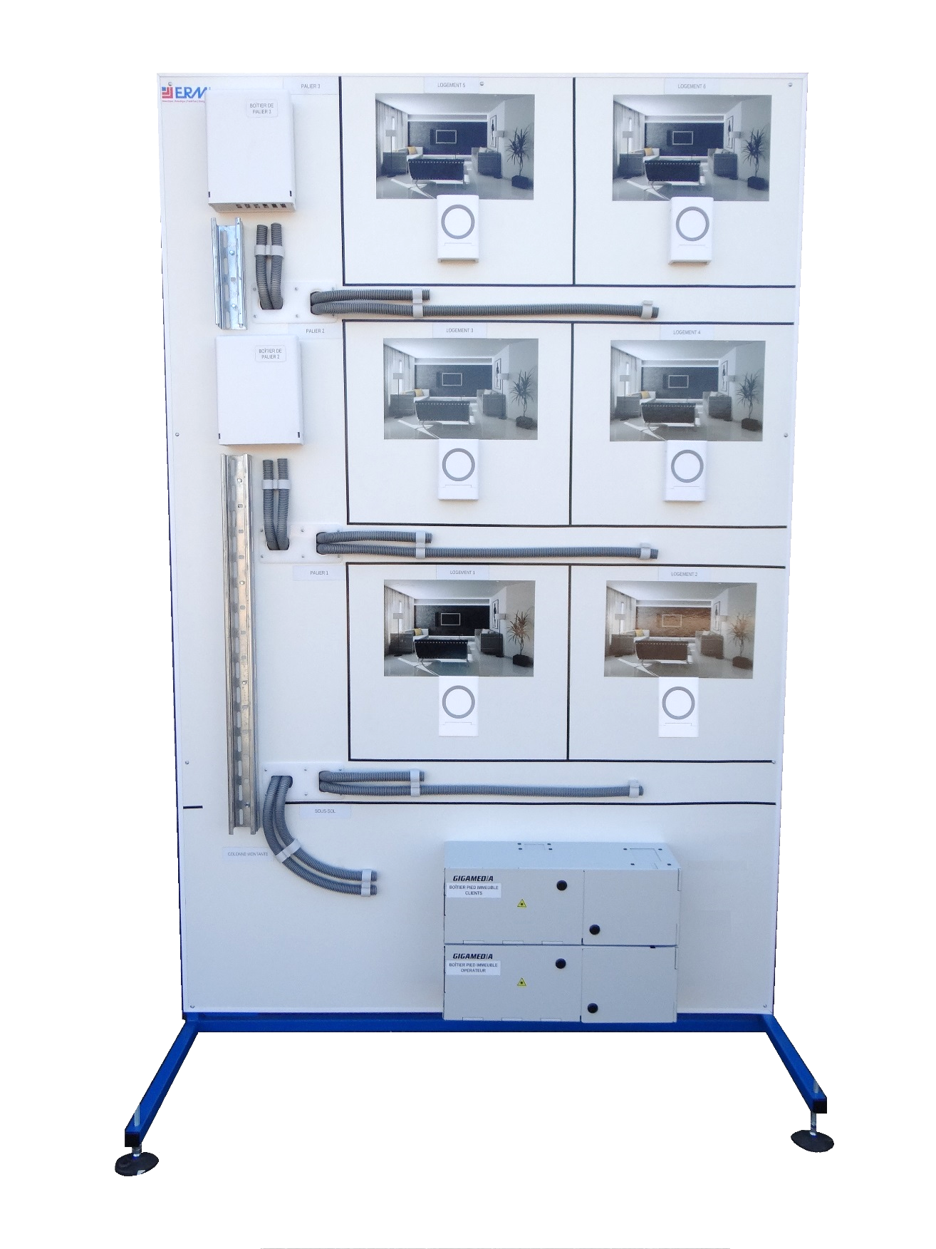

Boitier de pied d’immeuble Client

Boitier de pied d’immeuble Operateur

Boitier de palier 2

Palier N°1

Prise terminale optique Cable Riser

Sous sol

Colonne montante

Logement n°2 A-0-1

Logement n°1 A-0-0

Logement n°3 A-1-0

Logement n°6 A-2-1

Logement n°5 A-2-0

Boitier de palier 3

Palier N°2

Palier N°3

Prise terminale optique Drop direct (Palier N°1)

Logement n°6 A-1-1

## Implantation du matériel FF15

L’option FF17 est une structure 2D composée d’une planche de mélaminé afin de permettre l’installation et la mise en œuvre du kit fibre optique FF15. La planche et démontable afin de pouvoir la changer.

Logement n°6 A-2-1

Logement n°5 A-2-0

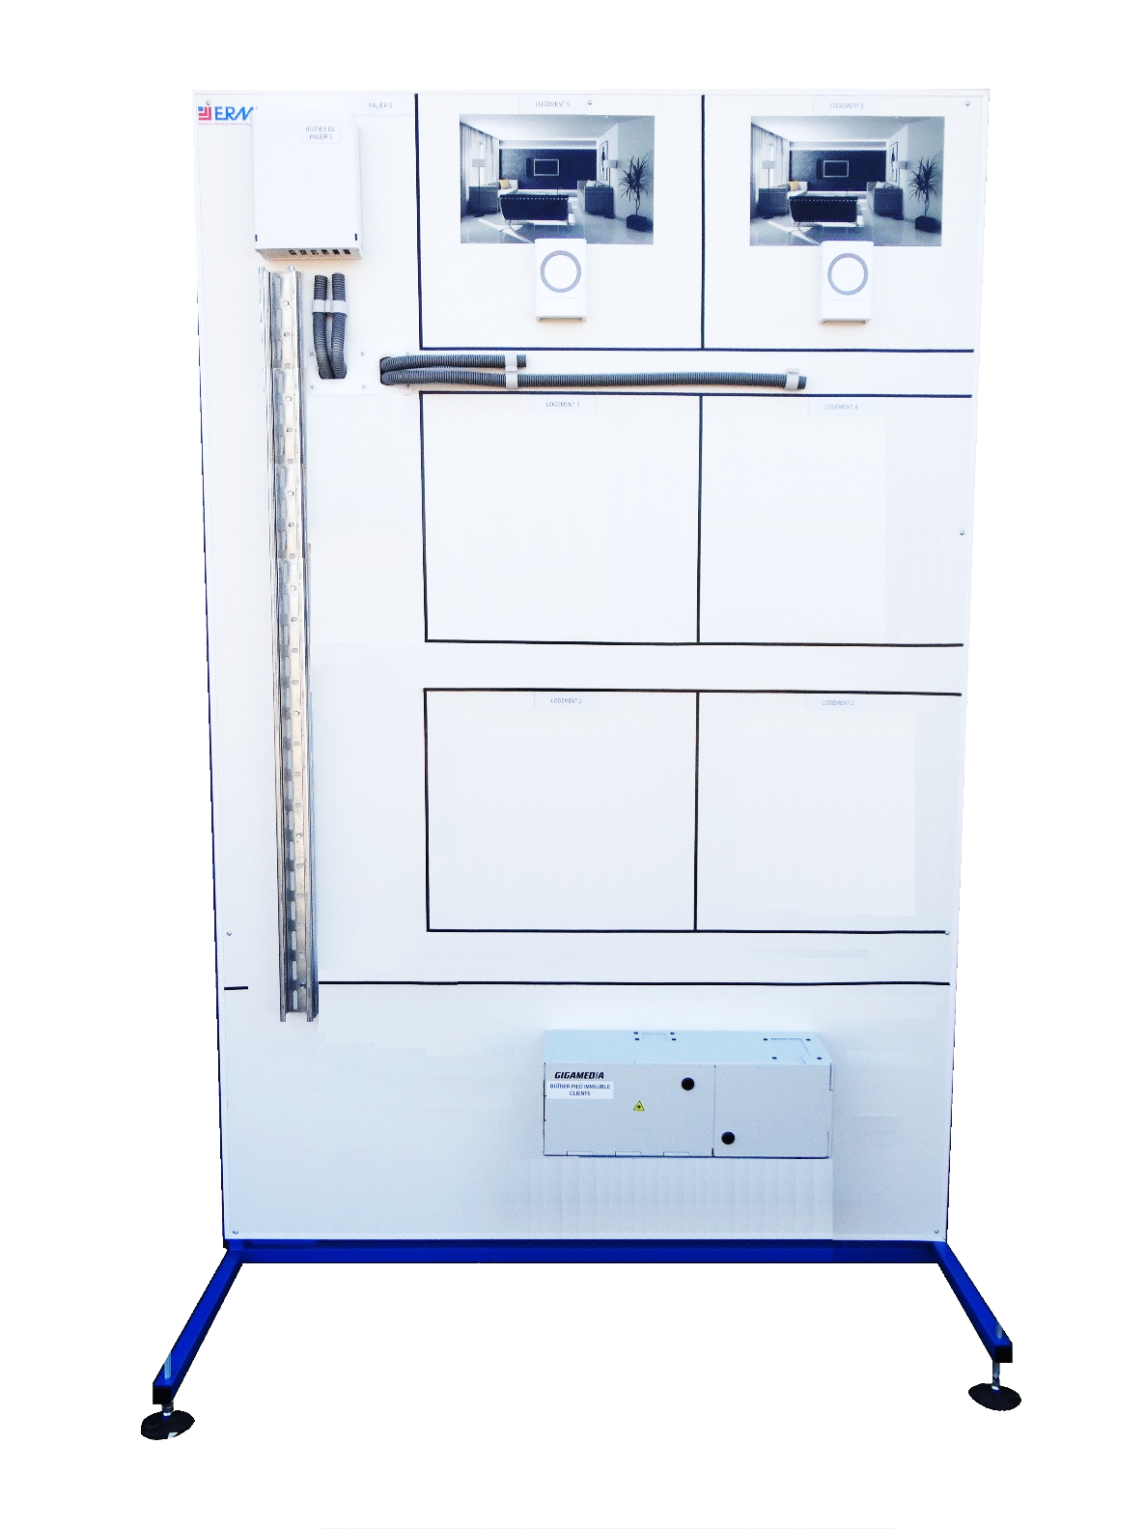

Boitier de palier 3

Palier N°3

Prise terminale optique Cable Riser

Logement n°3 A-1-0

Logement n°4 A-1-1

Palier N°2

Logement n°1 A-0-0

Colonne montante

Logement n°2 A-0-1

Palier N°1

Boitier de pied d’immeuble Client

Sous sol

## Plan d’implantation du matériel

Pour l’implantation du matériel sur la structure 2D FF17, utiliser le document SCFF1000000x - Implantation FF17 disponible dans le dossier SC du CD technique ERM.

# Exemple d’implantation du kit ff10 sur Structure 3D

## Implantation de la GTL

Installer la GTL sur la face intérieure

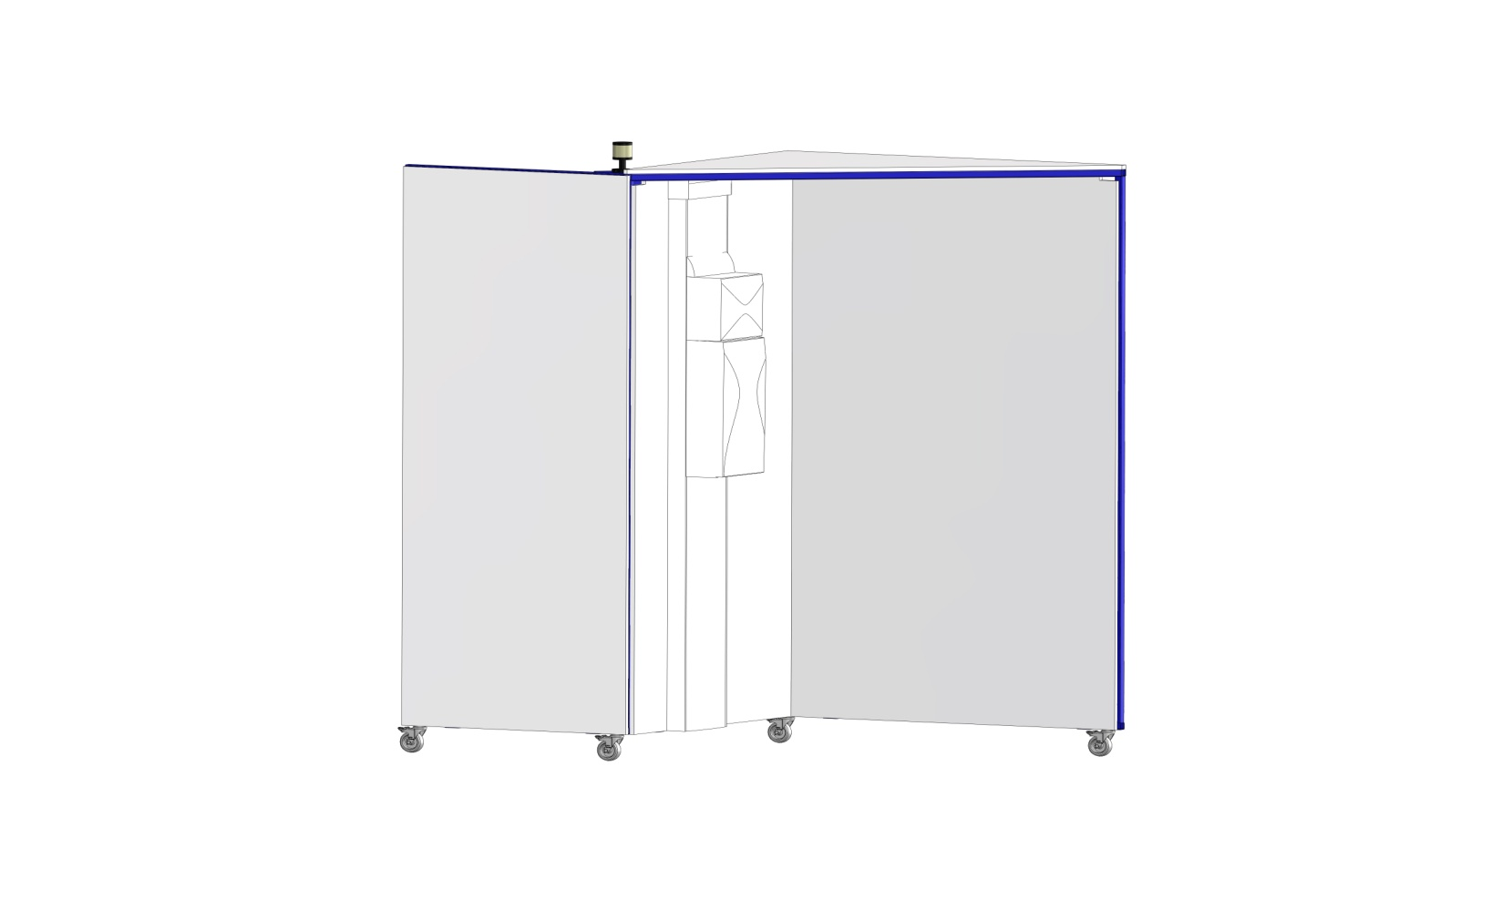

## Côtes d’implantation de la GTL

360mm

120

1200mm

**GTL**

## Implantation d’un BPI et d’un BPO

Installer le boitier de pied d’immeuble (BPI) et le boitier de palier optique (BPO) sur la face extérieure

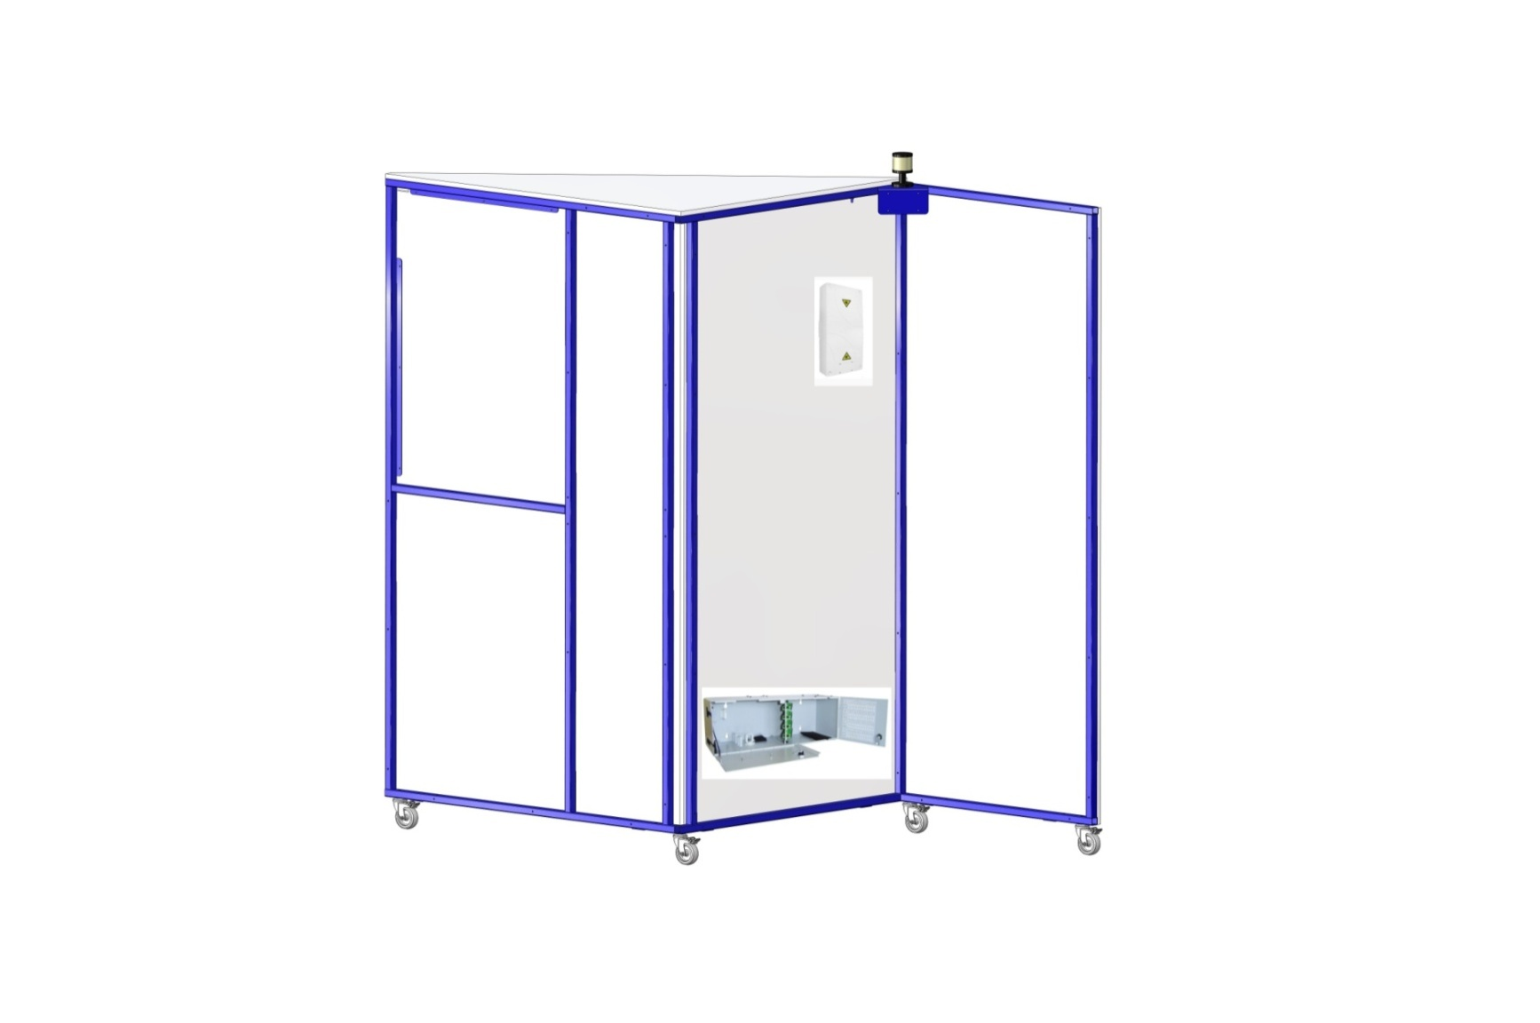

## Côtes d’implantation du BPI et du BPO

360mm

200

1700mm

250mm

**BPI**

**BPO**

1000mm

**BPO**

## Implantation des prises optiques

* Pour compléter selon vos options vous référez au synoptique FF11 dans le répertoire SCFF11 du dossier technique

Exemple de structure de raccordement

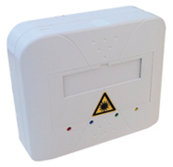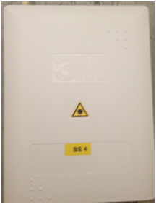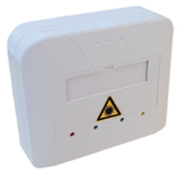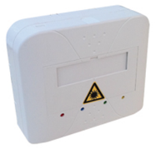

Appartement A-0-0

Appartement A-1-0

Appartement A-1-1

Appartement A-0-1

Câble abonné

Câble abonné

Câble abonné

Câble abonné

DTIO

DTIO

DTIO

DTIO

BPI

Câble colonne montante

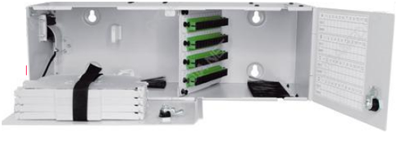

Câble opérateur

.

# Identification et repérage

Cas d’un immeble demoins de 12 logements et locaux à usageprofessionnel

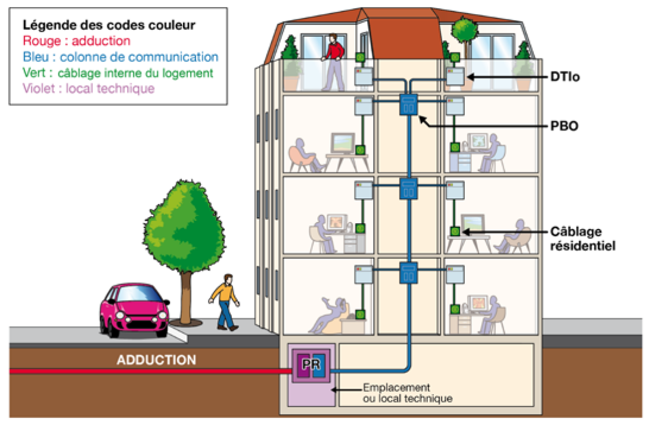

## Code couleurs :

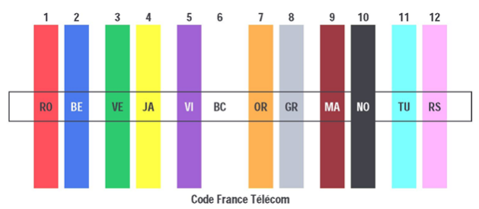

## Plan de raccordement abonné

|  |  |  |  |
| --- | --- | --- | --- |
| Appartement | Tube colonne montante | Repère boîtier pied immeuble | Numéro identification |
| A-0-0 | 1 | Prise et fibre 1 : A0  Prise et fibre 2 : A1 | FI-12345670 |
| A-0-1 | 2 | Prise et fibre 1 : A2  Prise et fibre 2 : A3 | FI-12345671 |
| A-1-0 | 3 | Prise et fibre 1 : A4  Prise et fibre 2 : A5 | FI-12345672 |
| A-1-1 | 4 | Prise et fibre 1 : A6  Prise et fibre 2 : A7 | FI-12345673 |
| A-2-0 | 5 | Prise et fibre 1 : A8  Prise et fibre 2 : A9 | FI-12345674 |
| A-2-1 | 6 | Prise et fibre 1 : A10  Prise et fibre 2 : A11 | FI-12345675 |

Les 2 premières lettres du code correspondent à l’opérateur FI pour France Télécom Orange

# RaccoRdements des fibres

## Colonne montante

La communication du BPI vers BPO est cablé avec un 2 x 12 fibres G657 A2

Couper une longueur de câble pour la colonne montante à une longueur allant du boîtier « Pied d'immeuble » au dernier boîtier d'étage auquel il faut ajouter 1 mètre à chaque extrémité pour le lovage des fibres dans les cassettes des boîtiers et la longueur des lovages.

## Câble abonné

Le câble utilisé est un 2 fibres G657 A2.

Couper un morceau de câble pour le raccordement client à une longueur allant du boîtier d'étage à la prise terminale optique auquel il faut ajouter 1 mètre à chaque extrémité pour le lovage des fibres dans les cassettes.

* Fixer les PTO.
* Monter les deux pigtails dans la PTO.
* Dénuder et monter le câble de raccordement dans la PTO.
* Souder les fibres, lover les fibres dans la cassette de la PTO.
* Passer le câble de raccordement jusqu'au boîtier d'étage.
* Effectuer le montage du boîtier étage
* Dénuder et monter le câble de la colonne montante dans le boîtier pied d'immeuble.
* Souder les fibres correspondantes aux PTO aux pigtails, lover les fibres dans la cassette.